湖北康源药业有限公司

突发环境事件风险评估报告

湖北康源药业有限公司
二O一八年九月
目 录
1 前言 1
2 总则 1
2.1编制原则 1
2.2编制依据 1
3 资料准备与环境风险识别 3
3.1企业基本情况介绍 3
3.2周围环境敏感目标 28
3.3物质危险性识别 28
3.4公司现有应急资源情况 30
4 突发环境事件及其后果分析 30
4.1突发环境事件情景分析 30
4.2突发环境事件情景源强分析 33
4.3风险物质扩散途径、风险防控与应急措施、应急资源分析 36
4.4突发环境事件危害后果分析 37
5 现有环境风险防控和应急措施差距分析 41
5.1环境风险管理制度 41
5.2环境风险防控与应急措施 41
5.3环境应急资源 42
5.4历史经验教训总结 42
5.5需要整改的短期、中期和长期项目内容 42
6 完善环境风险防控和应急措施实施计划 43
7 企业突发环境事件风险等级确定 43
7.1评估程序 43
7.2事故环境风险物质数量与临界量比值(Q) 44
7.3企业周边环境风险受体情况划分 45
7.4生产工艺与环境风险控制水平 48
7.5企业风险等级划分结果 52
8 环境风险评估报告结论 52
8.1公司风险事故危害后果结论 52
8.2公司现有环境风险防控与应急措施差距分析结论 53
8.3事故应急池测算结论 53
8.4公司突发环境事件风险等级结论 53

前言
环境风险评价的目的是分析和预测建设项目存在的潜在危险、有害因素、建设项目建设和运行期间可能发生的突发性事件或事故（一般不包括人为破坏及自然灾害），引起有毒有害和易燃易爆等物质泄漏，所造成的人身安全与环境影响和损害程度，提出合理可行的防范、应急与减缓措施，以使建设项目事故率、损失和环境影响达到可接受水平。
环境风险评价应把事故引起厂(场)界外人群的伤害、环境质量的恶化及对生态系统影响的预测和防护作为评价工作重点。
环境风险评价在条件允许的情况下，可利用安全评价数据开展环境风险评价。环境风险评价与安全评价的主要区别是：环境风险评价关注点是事故对厂（场）界外环境的影响。

总则

2.1编制原则
1、大气环境风险评价，首先计算浓度分布，然后按GBZ2-2007《工作场所有害因素职业接触限值》规定的短时间接触容许浓度给出该浓度分布范围及在该范围内的人口分布。
2、水环境风险评价，以水体中污染物浓度分布、包括面积及污染物质质点轨迹漂移等指标进行分折，浓度分布以对水生生态损害阈作比较。
3、对以生态系统损害为特征的事故风险评价，按损害的生态资源的价值进行比较分析，给出损害范围和损害值。
4、鉴于目前毒理学研究资料的局限性，风险值计算对急性死亡、非急性死亡的致伤、致残、致畸、致癌等慢性损害后果目前尚不计入。

2.2编制依据

2.2.1法律法规、规章、指导性文件
- 《企业突发环境事件风险评估指南》（试行）；
- 《中华人民共和国环境保护法》（2015.1.1）；
- 《中华人民共和国突发事件应对法》（2007.11.1）；
- 《中华人民共和国安全生产法》（2014.12.1）；
- 《中华人民共和国消防法》（2009.5.1）；
- 《危险化学品安全管理条例》（国务院令第591号）；
- 《国务院关于加强环境保护重点工作的意见》（国发〔2011〕35号）；
- 《突发事件应急预案管理办法》（国办发〔2013〕101号）；
- 《突发环境事件信息报告办法》（环境保护部令第17号）；
- 《危险化学品重大危险源监督管理暂行规定》（安全监管总局令第40号）；
- 《危险化学品生产企业安全生产许可证实施办法》（安全监管总局令第41号）；
- 《危险化学品建设项目安全监督管理办法》（安全监管总局令第45号）；
- 《企业突发环境事件风险分级办法办法》（HJ941-2018）；
- 《企业事业单位突发环境事件应急预案备案管理办法（试行）》（环发〔2015〕4号）；
- 《化学品环境风险防控“十二五”规划》（环发〔2013〕20号）；
- 《关于督促化工企业切实做好几项安全环保重点工作的紧急通知》（安监总危化〔2006〕10号）。

2.2.2标准、技术规范
（1）《危险化学品重大危险源辨识》（GB18218-2009）；
（2）《危险化学品事故应急救援预案编制导则》（安监管危化字〔2004〕43号）；
（3）《化工建设项目环境保护设计规范》（GB50483-2009）；
（4）《建筑设计防火规范》（GB50016-2014）；
（5）《储罐区防火堤设计规范》（GB50351-2005）；
（6）《化学品分类、警示标签和警示性说明安全规程》（GB20576-GB20602）；
（7）《石油化工企业设计防火规范》（GB50160-2008）；
（8）《石油化工企业给水排水系统设计规范》（SH3015-2003）；
（9）《石油化工污水处理设计规范》（GB50747-2012）；
（10）《环境影响评价技术导则 总纲》（HJ/T2.1-2016）；
（11）《环境影响评价技术导则 大气环境》（HJ/T2.2-2008）
（12）《环境影响评价技术导则 地面水环境》（HJ/T2.3-93）
（13）《环境影响评价技术导则 地下水环境》（HJ610-2016）；
（14）《环境空气质量标准》（GB3095-2012）；
（15）《地表水环境质量标准》（GB3838-2002）；
（16）《地下水质量标准》（GB/T 14848-93）；
（17）《土壤环境质量 建设用地土壤污染风险管控标准》（GB36600-2018）；
（18）《工业企业设计卫生标准》（TJ36-79）；
（19）《工作场所有害因素职业接触限值》（GBZ2-2002）
（20）《建设项目环境风险评价技术导则》（HJ/T169-2004）；
（21）《废水排放去向代码》（HJ 523-2009）；
（22）《固定式压力容器安全技术监察规程》（TSG R0004-2009）；
（23）《化学品毒性鉴定技术规范》（卫监督发〔2005〕272号）；
（24）《事故状态下水体污染的预防与控制技术要求》（中国石油企业标准Q/SY1190-2013）；
（25）《水体污染事故风险预防与控制措施运行管理要求》（中国石油企业标准Q/SY1310-2010）。

资料准备与环境风险识别

3.1企业基本情况介绍
湖北康源药业有限公司位于湖北省鄂州市葛店开发区康源路49号，占地面积60余亩，法人代表彭积延，现有从业人员约200人。目前公司主要从事药用衬布、胶剂产品、糖浆产品和外用液体制剂生产，总生产规模为2000万平方米/年、500吨/年和6000万瓶/年。

表3-1 企业基本情况汇总表
单位名称 | 湖北康源药业有限公司
建设地点 | 葛店经济开发区康源路49号 |  | 经度坐标 | 东经114.672927
企业性质 | 有限责任公司 |  | 纬度坐标 | 北纬30.538950
法人代表 | 彭积延 | 联系人 | 吕松 | 电话 | 15308680627
企业规模 | 中型 |  | 历史事故 | 无
所属行业 | 医药制造业 |  | 占地面积 | 60余亩
主要产品 | 药用衬布、胶剂产品、糖浆产品和外用液体制剂
原辅材料 | 龟甲、鹿角、驴皮、蜂蜜、蔗糖、维生素、乙醇、汽油等
生产班制和职工人数 | 劳动定员200人，其中生产部员工100人，事业部10人，后勤部18人，技术部72人。生产班次为单班制，年工作日为300天。

3.1.1产品方案
项目主要生产药用衬布、胶剂产品、糖浆产品和外用液体制剂四大类，总生产规模2000万平方米/年、500吨/年和6000万瓶/年，具体见表3-2。
表3-2 项目产品一览表
序号 | 产品 | 单位 | 产量 | 相态 | 最大存储量 | 包装形式 | 储存位置
1 | 药用衬布 | m²/a | 2000万 | 固态 | 20万 | 袋装 | 丙类仓库
2 | 胶剂产品 | t/a | 500 | 液态 | 10 | 瓶装 | 丁类仓库
3 | 糖浆产品 | 瓶/a | 2000万 | 液态 | 40万 | 瓶装 | 丁类仓库
4 | 外用液体制剂 | 瓶/a | 4000万 | 液态 | 60万 | 瓶装 | 丁类仓库

3.1.2主要设备及原辅材料清单
项目主要生产设备见表3-3，原辅材料详见表3-4。

表3-3 设备一览表
序号 | 设备名称 | 设备型号 | 数量 | 单位
1#提取车间
1 | 转鼓 | 10m³ | 3 | 台
2 | 蝶式离心机 | / | 3 | 台
3 | 球罐 | 8m³ | 4 | 个
4 | 双效减压浓缩器 | 2t/h | 1 | 台
5 | 可倾式夹层锅 | 500L | 15 | 个
6 | 自动提沫机 | 4m³ | 2 | 台
7 | 夹层锅 | 1.5m³ | 6 | 个
2#胶剂车间
1 | 自动切胶机 | / | 3 | 台
2 | 泡罩机 | DPB-350 | 4 | 台
3#口服液体制剂车间
1 | 灌装生产线 | 20-100mL | 2 | 条
4#外用液体制剂车间
1 | 配料罐 | 04m | 4 | 台
2 | 不锈钢多层过滤器 | WGB-1 | 2 | 台
3 | 真空罐液机 | ZG400 | 1 | 台
4 | 滴剂双头灌装机 | CYGX2-2 | 1 | 台
5 | 立式圆瓶贴标机 | CTB-L | 1 | 台
6 | 双震动斗理瓶机 | CDLP-A | 1 | 台
7 | 单面贴标机 | TF-120 | 1 | 台
8 | 自动旋盖机 | ASB-180 | 1 | 台
9 | 圆盘供瓶机 | ZCGP | 1 | 台
10 | 风油精灌装机 | ZCDYG | 1 | 台
11 | 高速立式不干胶贴标机 | ZCLT | 1 | 台
12 | 真空液罐箱 | ZG-3 | 1 | 台
辅助设备
1 | 蒸汽锅炉 | WNS6-1.25-Y（Q） | 1 | 台

表3-4 主要原辅料消耗情况一览表
序号 | 名称 | 消耗量
1 | 龟甲胶 | 龟甲 | 495t/a
1 | 龟甲胶 | 豆油 | 2.475t/a
1 | 龟甲胶 | 黄酒 | 2.475 t/a
2 | 鹿角胶 | 鹿角 | 450 t/a
2 | 鹿角胶 | 豆油 | 2.3 t/a
2 | 鹿角胶 | 冰糖 | 22.5 t/a
2 | 鹿角胶 | 黄酒 | 1.8 t/a
3 | 阿胶 | 驴皮 | 750 t/a
3 | 阿胶 | 豆油 | 7.5 t/a
3 | 阿胶 | 冰糖 | 18.75 t/a
3 | 阿胶 | 黄酒 | 3.75 t/a
4 | 龟鹿二仙膏 | 龟 甲 | 25 t/a
4 | 龟鹿二仙膏 | 鹿 角 | 25t/a
4 | 龟鹿二仙膏 | 党 参 | 4.7t/a
4 | 龟鹿二仙膏 | 枸杞子 | 9.4 t/a
4 | 龟鹿二仙膏 | 蔗 糖 | 220 t/a
5 | 妇科白带膏 | 白术 | 10 t/a
5 | 妇科白带膏 | 苍术 | 2.75 t/a
5 | 妇科白带膏 | 党参 | 2.24 t/a
5 | 妇科白带膏 | 陈皮 | 5 t/a
5 | 妇科白带膏 | 山药 | 20 t/a
5 | 妇科白带膏 | 甘草 | 1 t/a
5 | 妇科白带膏 | 荆芥 | 5 t/a
5 | 妇科白带膏 | 车前子 | 3 t/a
5 | 妇科白带膏 | 柴胡 | 0.6 t/a
5 | 妇科白带膏 | 白芍 | 5 t/a
5 | 妇科白带膏 | 蔗糖 | 80 t/a
5 | 妇科白带膏 | 枸橼酸 | 0.24 t/a
6 | 益母草膏 | 益母草清膏 | 36.88 t/a
6 | 益母草膏 | 红糖 | 73.76 t/a
7 | 十全大补膏 | 党参 | 26.68 t/a
7 | 十全大补膏 | 白术 | 26.68 t/a
7 | 十全大补膏 | 茯苓 | 26.68 t/a
7 | 十全大补膏 | 甘草 | 13.34 t/a
7 | 十全大补膏 | 当归 | 40 t/a
7 | 十全大补膏 | 川芎 | 13.34 t/a
7 | 十全大补膏 | 白芍 | 26.68 t/a
7 | 十全大补膏 | 熟地黄 | 40 t/a
7 | 十全大补膏 | 黄芪 | 26.68 t/a
7 | 十全大补膏 | 肉桂 | 6.66 t/a
7 | 十全大补膏 | 蜂蜜 | 362.64 t/a
8 | 阿归养血糖浆 | 当归 | 51.4 t/a
8 | 阿归养血糖浆 | 党参 | 3.2 t/a
8 | 阿归养血糖浆 | 白芍 | 3.2 t/a
8 | 阿归养血糖浆 | 甘草 | 1.6 t/a
8 | 阿归养血糖浆 | 茯苓 | 3.2 t/a
8 | 阿归养血糖浆 | 黄芪 | 3.2 t/a
8 | 阿归养血糖浆 | 熟地黄 | 3.2 t/a
8 | 阿归养血糖浆 | 川芎 | 1.6 t/a
8 | 阿归养血糖浆 | 阿胶 | 3.2 t/a
8 | 阿归养血糖浆 | 蔗糖 | 166.8 t/a
8 | 阿归养血糖浆 | 苯甲酸钠 | 0.54 t/a
9 | 川贝止咳糖浆 | 川贝母 | 0.8 t/a
9 | 川贝止咳糖浆 | 款冬花 | 1.6 t/a
9 | 川贝止咳糖浆 | 紫苏叶 | 5 t/a
9 | 川贝止咳糖浆 | 紫 菀 | 3.84 t/a
9 | 川贝止咳糖浆 | 前 胡 | 5 t/a
9 | 川贝止咳糖浆 | 桔 梗 | 3.84 t/a
9 | 川贝止咳糖浆 | 陈 皮 | 3.84 t/a
9 | 川贝止咳糖浆 | 甘 草 | 1.28 t/a
9 | 川贝止咳糖浆 | 杏仁水 | 4000L
9 | 川贝止咳糖浆 | 蔗 糖 | 47.96 t/a
9 | 川贝止咳糖浆 | 苯甲酸钠 | 0.134 t/a
10 | 健脾糖浆 | 党参 | 5.12 t/a
10 | 健脾糖浆 | 白术（炒） | 7.68 t/a
10 | 健脾糖浆 | 陈皮 | 5.12 t/a
10 | 健脾糖浆 | 枳实（炒） | 5.12 t/a
10 | 健脾糖浆 | 山楂（炒） | 3.84 t/a
10 | 健脾糖浆 | 麦芽（炒） | 5.12 t/a
10 | 健脾糖浆 | 蔗糖 | 61.98 t/a
10 | 健脾糖浆 | 苯甲酸钠 | 0.2 t/a
11 | 枸橼酸铁铵维B₁糖浆Ⅱ | 枸橼酸铁铵 | 20 t/a
11 | 枸橼酸铁铵维B₁糖浆Ⅱ | 维生素B₁ | 50 t/a
11 | 枸橼酸铁铵维B₁糖浆Ⅱ | 羟苯乙酯 | 100 t/a
11 | 枸橼酸铁铵维B₁糖浆Ⅱ | 蔗 糖 | 650 t/a
12 | 浓维磷糖浆 | 甘油磷酸钠 | 21 t/a
12 | 浓维磷糖浆 | 咖啡因 | 3 t/a
12 | 浓维磷糖浆 | 维生素B1 | 0.6 t/a
12 | 浓维磷糖浆 | 烟酸 | 0.06 t/a
12 | 浓维磷糖浆 | 磷酸 | 0.54 t/a
12 | 浓维磷糖浆 | 蔗糖 | 600 t/a
12 | 浓维磷糖浆 | 苯甲酸钠 | 1 t/a
12 | 浓维磷糖浆 | 羟苯乙酯 | 0.5 t/a
12 | 浓维磷糖浆 | 枸橼酸 | 0.6 t/a
12 | 浓维磷糖浆 | 柠檬香精 | 1000L
12 | 浓维磷糖浆 | 焦 糖 | 0.35 t/a
13 | 氯雷他定糖浆 | 氯雷他定 | 0.3 t/a
13 | 氯雷他定糖浆 | 蔗 糖 | 204 t/a
13 | 氯雷他定糖浆 | 丙二醇 | 30m³/a
13 | 氯雷他定糖浆 | 甘 油 | 15 m³/a
13 | 氯雷他定糖浆 | 枸橼酸 | 6 t/a
13 | 氯雷他定糖浆 | 苯甲酸钠 | 0.9 t/a
13 | 氯雷他定糖浆 | 乙二胺四乙酸二钠 | 0.3 t/a
14 | 五维他口服溶液 | 维生素B₁ | 300 t/a
14 | 五维他口服溶液 | 维生素B₂ | 60 t/a
14 | 五维他口服溶液 | 维生素B₆ | 90 t/a
14 | 五维他口服溶液 | 烟酰胺 | 300 t/a
14 | 五维他口服溶液 | 泛酸钙 | 30 t/a
14 | 五维他口服溶液 | 橙皮酊 | 15 m³/a
14 | 五维他口服溶液 | 苯甲酸钠 | 3 t/a
14 | 五维他口服溶液 | 枸橼酸 | 1.5 t/a
14 | 五维他口服溶液 | 乙醇 | 50 m³/a
14 | 五维他口服溶液 | 蔗糖 | 246 t/a
15 | 金银花露 | 金银花 | 21.24 t/a
16 | 药用衬布 | 普通弹力布 | 2000万平米/年
17 | 风油精 | 薄荷脑 | 1.536t/a
17 | 风油精 | 樟脑 | 0.144t/a
17 | 风油精 | 水杨酸甲酯 | 1.248t/a
17 | 风油精 | 桉油 | 0.144t/a
17 | 风油精 | 丁香酚 | 0.144t/a
17 | 风油精 | 香精 | 0.48t/a
17 | 风油精 | 叶绿素 | 0.0054t/a
17 | 风油精 | 液状石蜡 | 1.104t/a
18 | 麝香祛风湿油 | 提取液 | 2t/a
18 | 麝香祛风湿油 | 人工麝香 | 0.416kg/a
18 | 麝香祛风湿油 | 丁香罗勒油 | 41.6kg/a
18 | 麝香祛风湿油 | 桂皮油 | 41.6kg/a
18 | 麝香祛风湿油 | 水杨酸甲酯 | 1t/a
18 | 麝香祛风湿油 | 薄荷素油 | 208kg/a
18 | 麝香祛风湿油 | 麝香酮 | 0.083kg/a
18 | 麝香祛风湿油 | 月桂氮卓酮 | 20.8kg/a
18 | 麝香祛风湿油 | 液态石蜡 | 416kg/a
19 | 碘酊 | 碘 | 192kg/a
19 | 碘酊 | 碘化钾 | 144kg/a
19 | 碘酊 | 乙醇 | 4.8m³/a
19 | 碘酊 | 纯化水 | 4.464t/a
20 | 克霉唑溶液 | 克霉唑 | 144kg/a
20 | 克霉唑溶液 | 乙醇 | 4.32t/a
20 | 克霉唑溶液 | 二甲基亚砜 | 1.92t/a
20 | 克霉唑溶液 | 纯化水 | 3.216t/a
21 | 复方醋酸氟轻松酊 | 醋酸氟轻松 | 3.84kg/a
21 | 复方醋酸氟轻松酊 | 间苯二酚 | 960kg/a
21 | 复方醋酸氟轻松酊 | 冰片 | 192kg/a
21 | 复方醋酸氟轻松酊 | 水杨酸 | 480kg/a
21 | 复方醋酸氟轻松酊 | 甘油 | 480L/a
21 | 复方醋酸氟轻松酊 | 二甲基亚砜 | 192L/a
21 | 复方醋酸氟轻松酊 | 乙醇 | 7.584m³/a
22 | 十一烯酸酊 | 十一烯酸 | 960kg/a
22 | 十一烯酸酊 | 乙醇 | 5m³/a

3.1.3主要构筑物
项目组成详见表3-5。
表3-5 项目工程组成一览表
序号 | 工程 | 组成 | 建设内容 | 结构形式 | 用途 | 备注
1 | 主体  工程 | 综合制剂楼 | 占地面积4616m² | 3层砖混结构 | 仓库、液体制剂生产、药用衬布生产 | 丙类厂房
1 | 主体  工程 | 胶剂车间 | 占地面积3072m² | 砖混+钢架结构 | 胶剂、糖浆类  生产 | 丙类厂房
1 | 主体  工程 | 外用液体制剂车间 | 占地面积2268m² | 砖混+钢架结构 | 外用液体制剂  生产 | 丙类厂房
1 | 主体  工程 | 橡膏胶剂  车间 | 占地面积2052m² | 砖混+钢架结构 | 橡膏胶剂  生产 | 丙类厂房
2 | 储运工程 | 维修及综合仓库 | 占地面积700m² | 砖混结构 | 维修设备及储存原料 | 丙类仓库
3 | 公用  工程 | 供电工程 | 配电房 | 砖混结构 | 厂内变配电 | 市供电局供电
3 | 公用  工程 | 供水设施 | 厂内供水管道及配套水泵 | / | 厂内供水 | 市政供水管网供给
3 | 公用  工程 | 供热 | 锅炉房 | / | 提供蒸汽 | /
4 | 生活  办公 | 办公楼 | 占地面积440m² | 3层砖混结构 | 办公室 | /
4 | 生活  办公 | 门房 | 占地面积30m² | 1层砖混结构 | 门禁保卫室 | /
5 | 环保  工程 | 废水治理设施 | 化粪池 | 砖混结构 | 处理生活污水 | /
5 | 环保  工程 | 废水治理设施 | 污水处理站 | 砖混结构 | 处理生产废水
5 | 环保  工程 | 废气治理设施 | 碱液喷淋塔 | 玻璃钢 | 处理恶臭气体 | /
5 | 环保  工程 | 废气治理设施 | 锅炉房 | 砖混结构 | 以清洁能源天然气为能源 | /
5 | 环保  工程 | 噪声防治设施 | 集中布置，建筑物隔音 | / | / | 封闭式厂房
5 | 环保  工程 | 固废污染防治设施 | 一般固废  暂存处 | 砖混结构 | / | 暂存一般固废
5 | 环保  工程 | 固废污染防治设施 | 危险废物暂存间 | 砖混结构 | / | 暂存危险废物
5 | 环保  工程 | 风险防范设施 | 截留沟、围堰、流量计、消防设施及事故池 | / | 防范泄露、火灾等风险 | /

3.1.4生产工艺
- 龟甲胶：
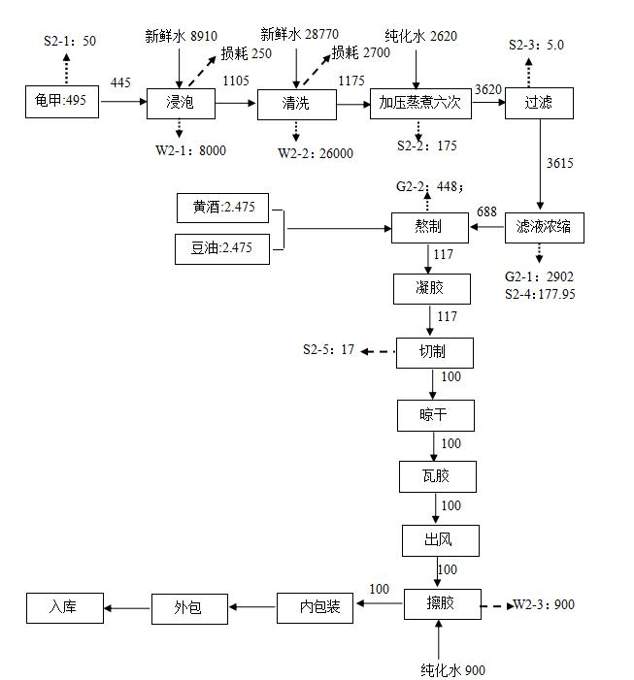

图2-1龟甲胶生产工艺流程

- 鹿角胶：
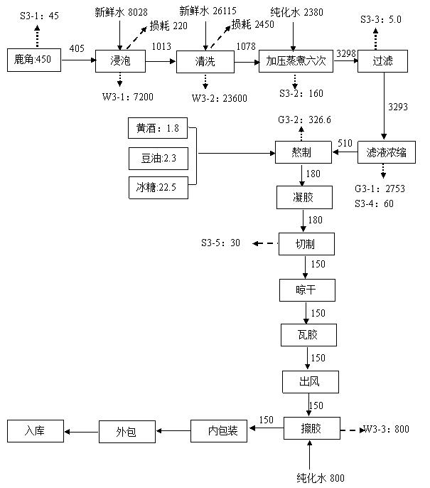

图2-2鹿角胶生产工艺流程

（3） 阿胶：
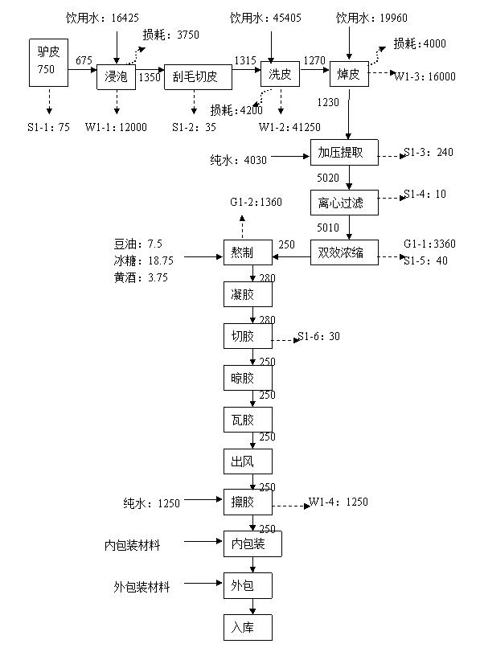
图2-3 阿胶生产工艺流程

（4） 龟鹿二仙膏：
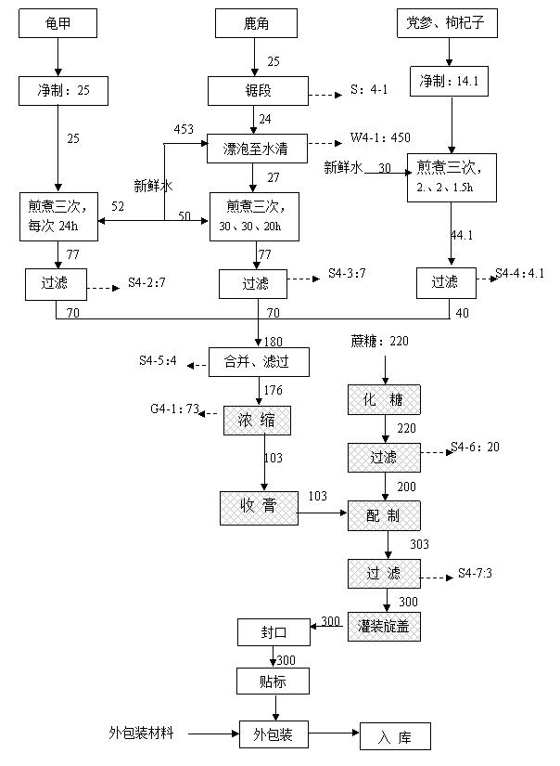

图3-4龟鹿二仙膏生产工艺流程

（5）妇科白带膏：
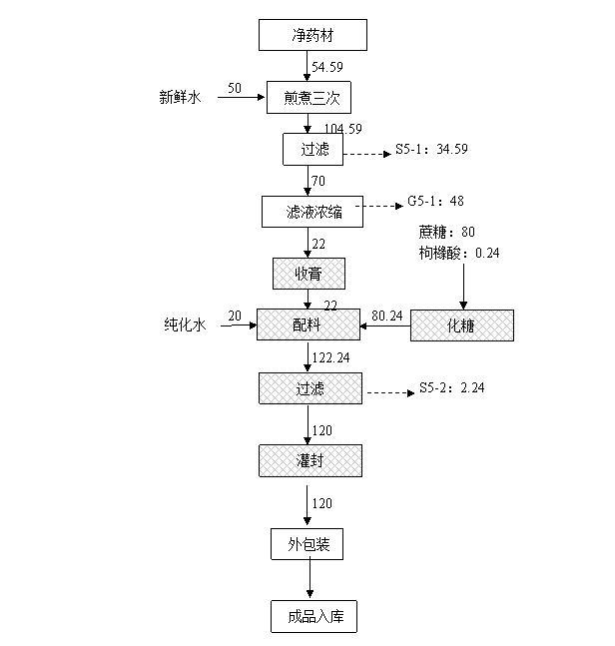
图3-5 妇科白带膏生产工艺流程

（6）益母草膏：
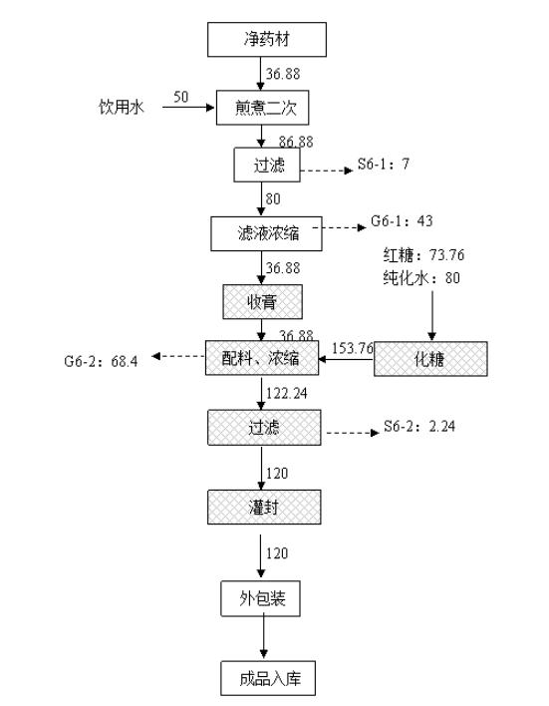
图3-6 益母草膏生产工艺流程

（7）十全大补膏：
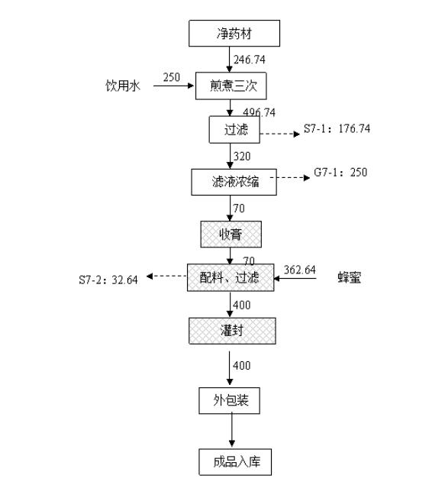
图3-7 十全大补膏生产工艺流程

（8）健脾糖浆：
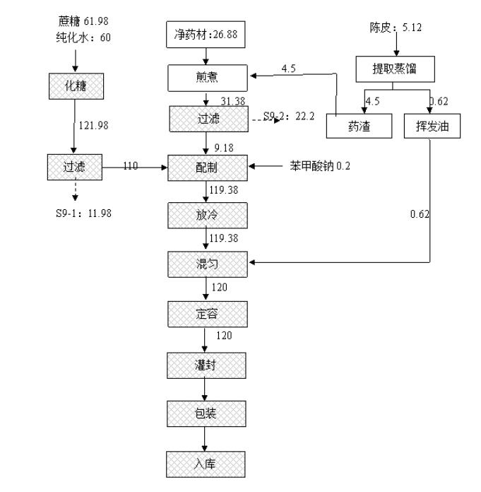
图3-8 健脾糖浆生产工艺流程

- 阿归养血糖浆：
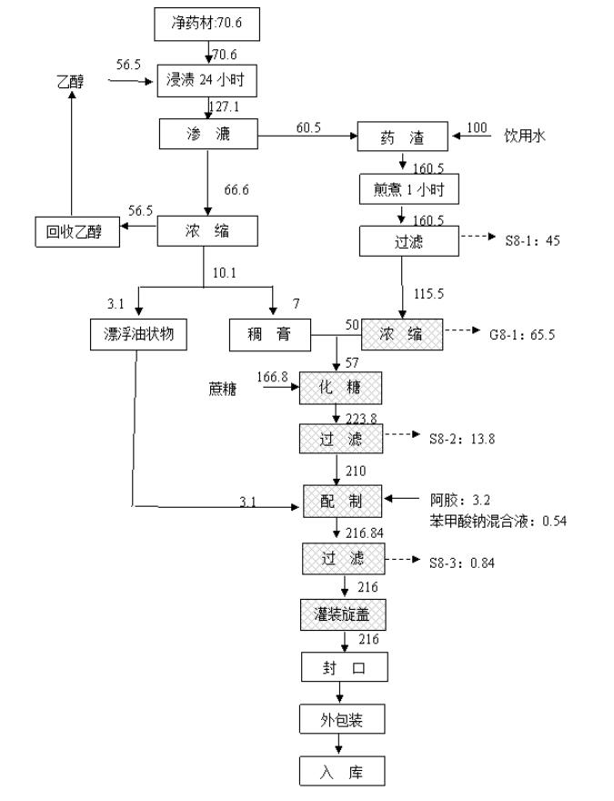：
图3-9 阿归养血糖浆生产工艺流程

（10）枸橼酸铁铵维B1糖浆Ⅱ：
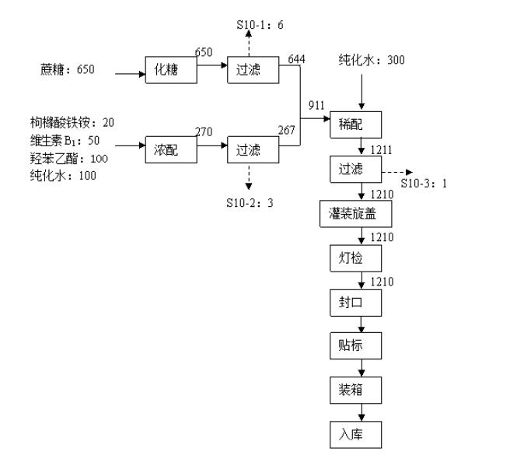
图3-10 枸橼酸铁铵维B1糖浆Ⅱ生产工艺流程
（11）浓维磷糖浆：
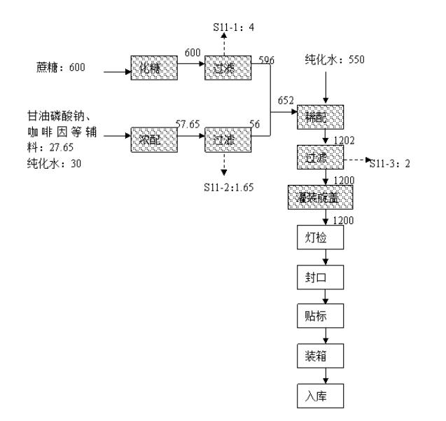
图3-11 浓维磷糖浆生产工艺流程
（12） 氯雷他定糖浆：
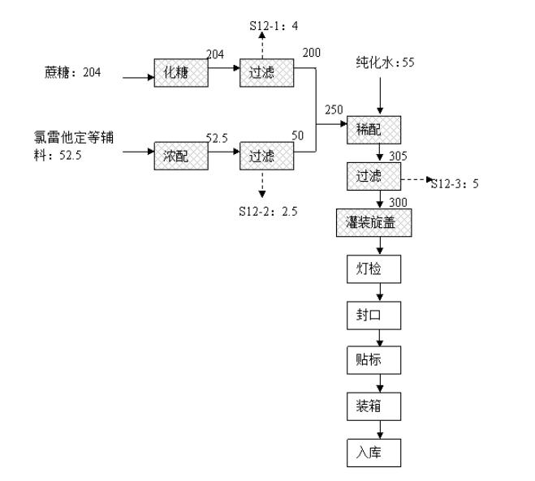
图3-12 氯雷他定糖浆生产工艺流程

（13） 川贝止咳糖浆：
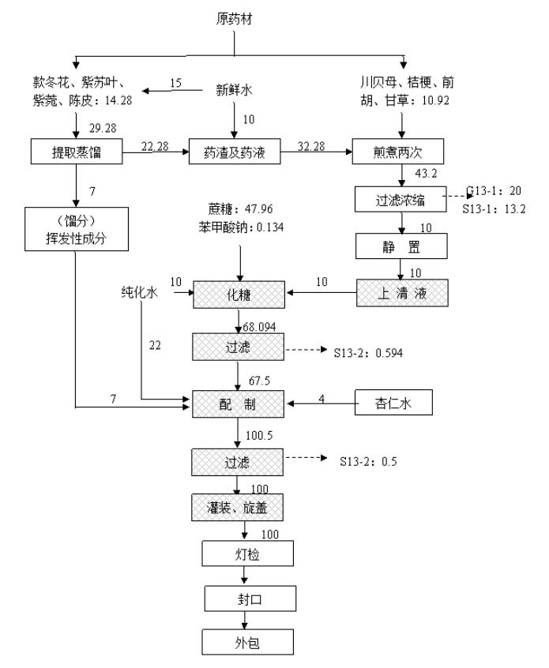
图3-13 川贝止咳糖浆生产工艺流程

（14） 五维他口服溶液：
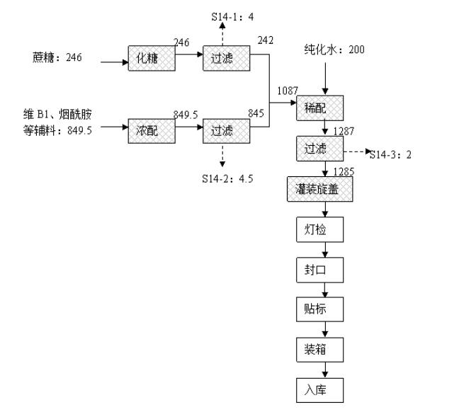
图3-14 五维他口服溶液生产工艺流程

（15） 金银花露：
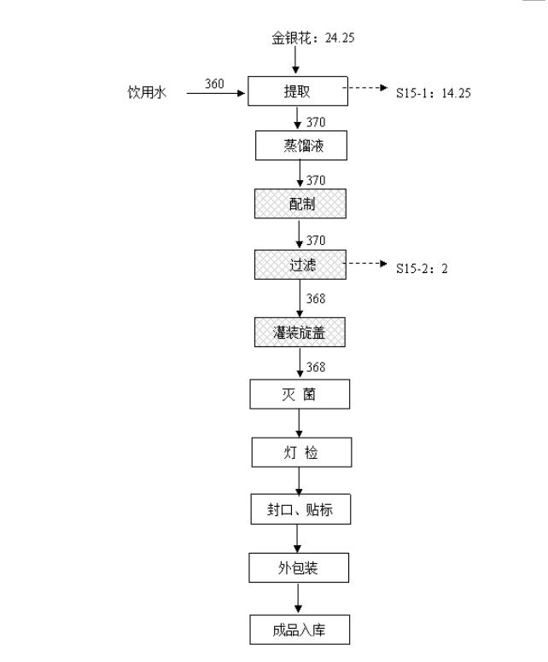
图3-15 金银花露生产工艺流程

（16） 外用液体制剂：
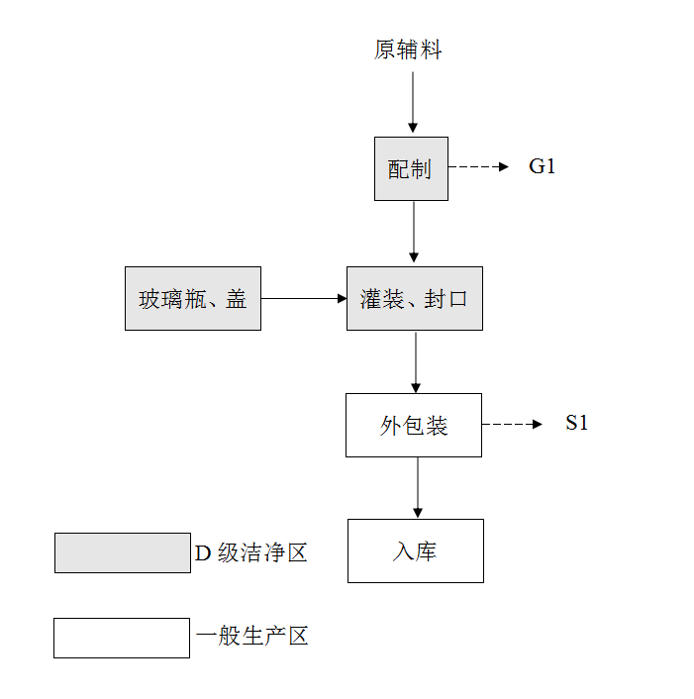
图3-16 外用液体制剂生产工艺流程

3.1.5公司所在地自然环境概况
（1）地理位置
湖北康源药业有限公司位于鄂州市葛店开发区康源路49号，距离葛店镇1公里，西至武汉中心22公里，东至鄂州市城区10公里，北临长江，南临武鄂高速公路，交通较为方便。
（2）气候气象
项目所在地地属亚热带季风过渡区，具有四季分明、雨量充沛、气候温和、光照充足，无霜期长的特点，常年平均气温17℃左右，最高气温40.7℃，最低气温-12℃。年平均降雨量1241mm，年平均日照2038小时，无霜期263—271天，光、热、水条件具有多宜性。
（3）地形地貌
厂址位于葛店开发区内，地貌形态为岗状平原，高程在18—40米之间，属长江三级阶地，波状起伏，覆盖土层厚度平均25米左右，主要为第四纪晚更新的冲积粘性土层。整体地势北高南低，中部较为平坦，地面标高多在20－32米（黄海高程）之间，地面坡度大部分小于3%；南部地势较为低洼，局部冲沟发育带垂直于湖岸线呈树枝状伸展。
（4）水文水系
鄂州市北依长江，江水自西向东从北部流过，与鄂州市南部的严家湖、鸭儿湖水系构成丰富的地表水体。据有关水文资料，长江在此段最高设计防洪水位为30.00米。最低水位8.04米，年平均水位15.9米，最大流量76100m³/s，最小流量4803m³/s，最大流速2.23m/s，年平均水温17.7℃，多年平均含沙量0.616kg/s，地表径流一部分入严家湖，一部分汇入鸭儿湖，然后排入长江。
项目所在地地层覆盖土层透水性能差，含水量少，地下水主要为局部滞水和孔隙水，地下水位一般在1－4米之间，地下水补给来源靠大气降水渗入，据水样分析，该地下水对各类混凝土均无侵蚀作用。

3.1.6环境功能区划
（1）环境空气
项目所在区域环境空气功能区属二类区，执行《环境空气质量标准》（GB3095-2012）中的二级标准。
（2）声环境
公司位于葛店经济开发区，声环境噪声执行《声环境质量标准》（GB3096-2008）2类区标准。
（3）地表水
长江葛店段水质执行《地表水环境质量标准》（GB3838-2002）中Ⅲ类标准。

3.1.7污染物排放标准
（1）废水
公司废水经处理达标后排入湖北省葛店开发区供排水有限公司城镇污水处理厂（即葛店经济开发区污水处理厂），排放标准执行《污水综合排放标准》（GB8978-1996）表4三级标准及葛店经济开发区污水处理厂接管标准的要求。
（2）废气
项目废气排放执行《锅炉大气污染物排放标准》(GB13271-2014)燃气标准和《恶臭污染物排放标准》（GB14554-93）中二级新改扩建标准要求。
（3）噪声
厂界噪声执行《工业企业厂界环境噪声排放标准》(GB12348-2008)3类标准。
（4）固废
一般固体废物执行《一般工业固体废物贮存、处置场污染控制标准》（GB18599-2001）及2013修改单，危险废物执行《危险废物贮存污染控制标准》（GB18597-2001）及2013修改单。

3.2周围环境敏感目标
公司周边环境情况见表3-6。
表3-6 公司周边主要环境敏感目标一览表
类别 | 保护目标 | 方位 | 距离（m） | 规模 | 执行标准
环境空气 | 张思村 | S | 74 | 30户105人 | GB 3095-2012《环境空气质量标准》中二级标准
环境空气 | 陈范村 | ES | 541 | 24户84人 | GB 3095-2012《环境空气质量标准》中二级标准
环境空气 | 上魏 | E | 469 | 18户65人 | GB 3095-2012《环境空气质量标准》中二级标准
环境空气 | 下魏 | ES | 970 | 34户120人 | GB 3095-2012《环境空气质量标准》中二级标准
环境空气 | 竹林陈 | W | 797 | 26户91人 | GB 3095-2012《环境空气质量标准》中二级标准
环境空气 | 金谷鑫城 | EN | 622 | 360户1260人 | GB 3095-2012《环境空气质量标准》中二级标准
环境空气 | 张铁 | N | 800 | 30户110人 | GB 3095-2012《环境空气质量标准》中二级标准
环境空气 | 岱庙派出所 | N | 211 | 45人 | GB 3095-2012《环境空气质量标准》中二级标准
环境空气 | 葛店高新区管委会 | EN | 488 | 240人 | GB 3095-2012《环境空气质量标准》中二级标准
地表水环境 | 长江（葛店段） | N | 3429 | 大河 | GB 3838-2002 Ⅲ类
噪声 | 张思村 | S | 74 | 30户105人 | GB 3096-2008 2类

3.3物质危险性识别
对照《建设项目环境风险评价技术导则》(FIJ/T169-2004)附录A中对物质危险性分类标准见表3-7和《危险化学品重大危险源辨识》毒物危害程度见表3-8。
表3-7 物质危险性标准
有毒物质 |  | 大鼠经口  LD₅₀/mg·kg⁻¹ | 大鼠经皮  LD₅₀/mg·kg⁻¹ | 小鼠吸入，4小时LC₅₀/mg·m⁻³
有毒物质 | 1 | <5 | <1 | <0.01
有毒物质 | 2 | 5<LD₅₀<25 | 10<LD₅₀<50 | 0.1<LC₅₀<0.5
有毒物质 | 3 | 25<LD₅₀<200 | 50<LD₅₀<400 | 0.5<LC₅₀<2
易燃物质 | 1 | 可燃气体一在常压下以气态存在并与空气混合形成可燃混合物；其沸点（常压下）是20℃或20℃以下的物质
易燃物质 | 2 | 易燃液体一闪点低于21℃，沸点高于20℃的物质
易燃物质 | 3 | 可燃液体一闪点低于55℃，压力下保持液态，在实际操作条件下（如高温 高压）可以引起重大事故的物质
爆炸性物质 |  | 在火焰影响下可以爆炸、或者对冲击、摩擦比硝基苯更为敏感的物质
表3-8 毒物危害程度分级标准
指标 |  | 分 级
 |  | Ⅰ  （极度危害） | Ⅱ  （高度危害） | Ⅲ  （中度危害） | Ⅳ  （轻度危害）
危害  中毒 | 吸入LC₅₀（mg/m³） | <200 | 200-2000 | 2000-20000 | >20000
危害  中毒 | 经皮LD₅₀（mg/kg） | <100 | 100-500 | 500-2500 | >2500
危害  中毒 | 经口LD₅₀（mg/kg） | <25 | 25-500 | 500-5000 | >5000
致癌性 |  | 人体致癌物 | 可疑人体致癌 | 实验动物致癌 | 无致癌性
本项目厂区范围较大，根据《危险化学品重大危险源辨识》标准的规定，进行重大危险源辨识时，将生产车间、原料仓库作为一个重大危险源辨识单元。
本项目生产原材料中属于危险化学品的物质有乙醇和汽油。
表3-9物质危险性识别
序号 | 物料名称 | 使用范围 | 危化品  序号 | 熔点  （℃） | 沸点  （℃） | 闪点  （℃） | 爆炸极限  （V%） | 危险类别 | 火灾分类
1 | 乙醇 | 原料 | 1170 | -114.1 | 78.3 | 12 | 3.3-19.0 | 易燃液体，类别3； | 乙类
2 | 汽油 | 原料 | 1630 | ＜-60 | 70-205 | -50-10 | 1.3-6.0 | 易燃液体，类别1 | 甲类

3.4公司现有应急资源情况
公司现有应急资源情况详见“环境应急资源调查报告”。

突发环境事件及其后果分析

4.1突发环境事件情景分析

4.1.1公司潜在的风险事故分析
（1）危险化学品泄漏风险分析
公司生产、储存过程涉及2种危险化学品，若包装桶或生产设备破裂或操作不当，将导致危险化学品泄漏，影响大气、地表水、地下水、土壤环境及人群健康。
（2）火灾及爆炸
项目采用天然气为能源，厂区设有约200米的天然气管道，且本项目用到乙醇和汽油属于易燃物质，可能引起火灾，严重可造成压力容器或储罐爆炸。
（3）废气事故排放影响分析
公司生产过程中废气主要为提取车间、前处理车间产生的恶臭及有机气体。
①恶臭危害：吸入、口服或经皮肤吸收对身体有害。其蒸气或雾对眼睛、粘膜和呼吸道有刺激作用。中毒表现有烧灼感、喘息、喉炎、气短、头痛、恶心和呕吐。
因此，若公司有机废气治理措施发生故障，将导致公司有机废气事故排放，对周边环境产生影响，长久影响周围人群健康。
（4）污水事故排放风险分析
公司排放的生产废水为生产废水和生活污水，主要污染物为COD、pH、SS、BOD、氨氮、总磷。东区主要为生活污水，经化粪池处理后进入开发区污水管网进入葛店开发区污水处理厂；西区为生活污水及生产废水，生活污水经化粪池处理后与生产废水一并由污水处理站处理，后进入葛店开发区污水处理站处理，污水处理站工艺流采用“气浮+水解酸化+活性污泥”工艺。在处理系统出现故障的情况下，废水可能超标排放，超过湖北省葛店开发区供排水有限公司城镇污水处理厂设计进水标准，对湖北省葛店开发区供排水有限公司城镇污水处理厂污水处理产生一定不利影响。
除此之外，污水容水设施发生故障，可能造成污水下渗，进而污染土壤和地下水环境。
（5）极端天气（如突发暴雨）风险分析
公司所处位置地势较低，当遇到极端天气（如突发暴雨）时，雨水排泄不畅可能漫流至车间或仓库，造成化学品的溶解或流失，进而影响地表水环境。
（6）次生/衍生污染物影响分析
当发生火灾、爆炸事故，其可能的次生污染为火灾消防废水，产生的大气污染为燃烧产物，参考物质化学组分，燃烧分解产物主要为一氧化碳、二氧化碳、烟尘等。火灾、爆炸产生的大气污染物通过扩散进入外界大气环境。当发生火灾、爆炸等事故时，产生的大量洗消废水等若处理不及时或处理措施采取不当，危险化学品极有可能随消防废水通过雨水管网进入周边水体。
（7）危险废物储存风险分析
公司主要的危险废弃物为危险化学品包装物、废活性炭（污水处理污泥经鉴别为一般固废，不属于危险废物），其中残存的少量危险化学品，潜在一定的腐蚀性及毒性，若存储不当或受雨水淋溶将污染周边水体与土壤。

4.1.2同行业突发环境事件资料统计
根据对网络、媒体及相关资料文献的检索，检索到的化学品厂有关事故统计资料详见下表。
表4-1 同类型企业突发环境事件资料
年份日期 | 2009年8月 | 2010年9月 | 2011年3月
地点 | 武昌南湖周家湾特l号 | 北海市合浦县工业园区 | 枣强县门庄村
事故 | 树脂车间火灾爆炸事故 | 纺织厂生产车间火灾爆炸事故 | 纺织厂原料罐火灾事故
引发原凶 | 操作工在树脂车间进行原料搅拌时，由于敞开搅拌机散发的可燃液体蒸汽与空气混合并达到爆炸极限，遇搅拌机非防爆开关打火引起火灾爆炸 | 违规操作，引发火灾 | 违规操作，引发火灾
物料泄漏量 | 未统计 | 未统计 | 未统计
影响范围 | 厂区 | 厂区 | 厂区
应急措施 | 灭火、疏散员工 | 灭火、疏散员工 | 灭火、疏散员工及周边居民
事件损失 | 厂房毁损、生产设备烧毁，经济损失未统计 | 厂房毁损、生产设备烧毁，经济损失未统计 | 厂房毁损、生产设备烧毁，经济损失未统计
对环境及人造成的影响 | 未造成人员伤亡，对外环境影响较小 | 5人受伤，对外环境影响较小 | 未造成人员伤亡，对外环境影响较小

4.1.3企业突发环境事件情景分析
根据“4.1.1公司潜在的风险事故分析”，考虑公司实际情况，公司风险类
型确定为：火灾爆炸次生/衍生污染事故、危险化学品泄漏、有机废气事故排放、危废泄漏事故。公司各功能单元潜在突发环境事故详见下表。
表4-2 单元潜在环境风险分析
事故类型 | 具体事故 | 发生事故的原因 | 危险物质向环境转移的可能途径
危险化学品泄漏事故 | 危险化学品泄漏 | 储存过程包装桶破裂或使用过程操作不当 | 均采用桶装，泄漏量较少，容易被控制在厂区内，基本不会向外扩散
有机废气事故排放 | 有机废气超标排放 | 废气治理系统故障 | 直接进入空气中，造成车间及周围环境空气有机废气浓度增加
火灾爆炸次生/衍生污染事故 | 易燃、可燃原料燃烧 | 可燃物遇火花或静电引燃，导致火灾爆炸 | 消防废水通过雨水管进入周边水体（长江葛店段），造成水体污染；废气扩散进入大气影响厂区周边环境空气质量
危废泄漏事故 | 危险废物泄漏或受雨水淋溶泄漏 | 危废存储不当 | 由于厂区内危险废物一次储存量量不多，泄漏量有限，容易被控制在厂区内，基本不会向外扩散

4.2突发环境事件情景源强分析

4.2.1危险化学品泄露事故源强
根据化学品贮存量和泄漏物质的危险性大小，本项目以丙烯酸丁酯为例，分析丙烯酸丁酯贮桶的泄漏。
本项目需要储存、使用化学品，由于人为和设备故障等方面的原因，丙烯酸丁酯在储存及使用过程中，可能会出现某些意外情况，导致丙烯酸丁酯的事故性排放：
（1）卸装时强烈撞击、容器破损或操作人员误操作，导致丙烯酸丁酯直接外泄；
（2）使用过程中，阀门、管道老化、真空泵破损导致丙烯酸丁酯外泄；
（3）使用过程中，活性炭吸附装置失效，导致丙烯酸丁酯未得到有效处理直接排入环境空气中等。根据上述分析，从危险性和可能性角度确定对本项目化学品事故情况进行预测。
无论任何一种原因造成丙烯酸丁酯的泄漏，造成丙烯酸丁酯大量挥发，对局部区域以及当地大气环境质量有一定的影响。
根据风险评价附录，液体泄漏速度Q_{L}用柏努利方程计算，计算过程以丙烯酸丁酯储存装置发生泄漏，假定泄漏时间为10分钟，以下是化学品泄漏量和扩散量的计算。
- 液体泄漏速率
液体泄漏速度Q_{L}用柏努利方程计算：$Q_{L}=C_{d}A_{p}\sqrt{\frac{2(p−p_{0})}{p}+2\text{gh}}$
式中：Q_{L}——液体泄漏速度，kg/s；
C_{d}——液体泄漏系数，此值常用0.6-0.64；
A——裂口面积，m² ；
p——容器内介质压力，pa；
P₀——环境压力，pa（当年年均气压为100740）；
g——重力加速度；
h——裂口之上液位高度，m。
- 液相泄漏液体蒸发量
泄漏液体的蒸发分为闪蒸蒸发，热量蒸发和质量蒸发三种，蒸发总量为这种蒸发之和。
闪蒸量的估算
过热液体闪蒸量可按该式估算：Q1=F·WT/t1
式中：Q1——闪蒸量，kg/s；
WT——液体泄漏总量，kg；
tl——闪蒸蒸发时间，s；
F——蒸发液体占液体总量的比例；按该式计算 F=C_{P}(T_{L}-T_{b})/H。
式中：C_{P}——液体的定压比热，J/（kg·k）；
T_{L}——泄漏前液体的温度，K；
T_{B}——液体在常压下的沸点，K；
H——液体的气化热，J/kg。
热量蒸发估算
当液体闪蒸不完全，有一定部分液体在地面形成液池，并吸收地面热量而气化称为热量蒸发。热量蒸发的蒸发速度Q₂按下式计算：
$$Q_{2}=\frac{λ×π×(T_{0}{\text{-T}}_{B})}{H×\sqrt{π×α×t}}$$
式中：Q₂——热量蒸发速度，kg/s；
T₀——环境温度，k；
T_{b}——沸点温度，k；
S——液池面积，m²；
H——液体气化热，J/kg；
λ——表面热导系数，W/m·k；
α——表面热扩散系数，m²/s；
t——蒸发时间，s。
质量蒸发估算
当热量蒸发结束，转由液池表面气流运动使液体蒸发，称之为质量蒸发。质量蒸发速度Q₃按下式计算；
Q₃₌α×p×M/（R×T₀)×u^{（2-n）/（2+n）}×r^{（4+n）/（2+n）}
式中：Q₃——质量蒸发速度，kg/s；
a，n——大气稳定度系数；
p——液体表面蒸气压，pa；根据《环境统计手册》（四川科学技术出版社），丙烯酸丁酯表面蒸气压1.33kPa（35.5℃）；
T₀——环境温度，k；
u——风速，m/s；
r——液池半径，m。
液池最大直径取决于泄露点附近的地域构型、泄露的连续性或瞬时性。有围堰时，以围堰最大等效半径为液池半径；无围堰时，设定液体瞬间扩散到最小厚度时，推算液池等效半径。
④液体蒸发总量的计算：W_{p}=Q₁×t₁+ Q₂×t₂+ Q₃×t₃
式中：W_{p}——液体蒸发总量，kg；
Q₁——闪蒸蒸发液体量，kg；
Q₂——热量蒸发速率，kg/s；
t₁——闪蒸蒸发时间，s；
t₂——热量蒸发时间，s；
Q₃——质量蒸发速率，kg/s；
t₃——从液体泄漏到液体全部处理完毕的时间，s。
通过上述计算公式可知，各泄漏事故源项分析见表4-3。
表4-3 泄漏事故源项分析
筛选对象 | 泄漏量（kg） | 液体泄漏速率（kg/s） | 质量蒸发速率（kg/s）
汽油堆放区 | 200 | 0.320 | 0.020

4.2.2废气事故排放源强
公司有机废气经活性炭吸附后通过排气筒排放，根据《湖北康源药业有限公司药用衬布及综合制剂升级改造项目竣工环境保护验收监测报告》，在污染治理措施正常排放情况下，臭气排放浓度可符合《恶臭污染物排放标准》(GB14554-93)表1二级新改扩建，对周围环境影响较小。当污染治理措施发生故障，将导致废气事故排放。考虑最大影响，即有臭气未经处理直接排放，则废超标排放。

4.2.3火灾爆炸次生/衍生污染事故源强
公司火灾爆炸次生/衍生的主要污染物为消防废水及燃烧爆炸产生的二氧化碳、一氧化碳、烟尘等大气污染物。
（1）废水
消防用水量等于消防水流量与消防持续时间乘积。在设计中，首先根据生产性质、危险类别确定消防用水量最大的单元，然后将各类消防用水量相加，可得最大消防用水量。计算公式如下：
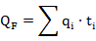
Error: Reference source not found—最大消防用水量，m³；
qi—每类消防系统消防小时流量，m³/h；
ti—每类消防系统消防持续时间，h；
i—消防系统的类别。
根据建筑设计防火规范，本项目建筑面积小于100万m²，附近500m范围内人数在1000以上，同一时间内火灾次数确定为1次，本项目消防用水主要为消火栓给水系统，仓库、车间内设消防喷淋系统，因此消防水用量确定为0.3L/s(360m³/h)，消防时间确定为1小时，消防水用水量经计算为108m³。
（2）废气
公司原料主要为丙烯酸丁酯、丙烯酸羟丙酯、甲基丙烯酸、过硫酸铵等，液体蒸气或固体化学物燃烧主要产物为二氧化碳、一氧化碳、烟尘等。若大规模发生火灾，可能会产生大量的烟尘，产生的后果视火灾的大小而定，难以定量分析。

4.3风险物质扩散途径、风险防控与应急措施、应急资源分析
根据公司突发环境事件可能造成的环境要素污染对环境风险物质扩散途径、风险防控与应急措施、应急资源进行分析。主要包括水环境污染和大气环境污染的分析。

4.3.1水环境污染
对可能造成水体污染的，分析环境风险物质从释放源头（环境风险单元），经厂界内到厂界外，最终影响到环境风险受体的可能性、释放条件、排放途径，涉及环境风险与应急措施的关键环节，需要应急物资、应急装备和应急救援队伍情况。分析结果如下：
表4-4 水环境污染分析结果
类别 | 内容
可能影响的环境风险受体 | 长江
释放条件 | 消防废水：火灾爆炸产生消防废水且废水未及时收集
排放途径 | 消防废水：经厂区雨水管沟通过雨水排放口进入周边排水沟，最后经排入长江
应急措施关键环节 | 消防废水：切断雨水排放口
应急物资/装备/应急救援队伍 | ①投资装备：现场抢险物资及设备、个人防护  ②救援队伍：应急办公室、抢险组、消防组

4.3.2大气环境污染
对于可能造成大气污染的，分析环境风险物质少量泄漏和大量泄漏情况下，白天和夜间可能影响的范围，包括事故发生点周边的紧急隔离距离、事故发生地下风向人员防护距离。根据4.4突发环境事件危害后果分析结果，公司可能产生的大气环境污染事故情景中，有机废气事故排放及危险化学品泄漏不会造成事故地周围下风向发生人员急性中毒事故，因此本公司大气污染事故均无须划定厂区外的隔离距离和疏散距离，但发生危险化学品泄漏事故时，应疏散事发车间或仓库非应急人员。

4.4突发环境事件危害后果分析

4.4.1废气事故排放
公司废气事故排放主要为有机废气未经处理直接外排，活性炭吸附装置吸附饱和后未及时更换或出现故障，导致有机废气排放浓度增加及占标率增大，对公司周围大气环境敏感目标有一定影响。

4.4.2危险废物污染事故后果分析
公司主要的危险废物为危险化学品包装物和废有机溶剂，危险废物中残存的少量危险化学品，潜在一定的腐蚀性及毒性。若危险废弃物若任意堆放，其直接后果是有害物质将直接或在雨水淋溶作用下随雨水泄漏至外环境，引起周边水体、土壤、地下水的次生污染，但公司危险废物量少，其包含的有毒有害物资量很少，泄漏量有限，容易被控制在厂区内，基本不会向外扩散。

4.4.3火灾爆炸次生/衍生事故后果环境影响分析
公司原料主要为低毒物质，消防废水中有毒有害物质较少，但若消防废水直接外排或泄漏，将影响周边水体，主要为周边长江，但只要公司及时采取措施，切断雨水排放口，防止消防废水流入外环境，则不会产生大的影响，消防废水进行收集及时导流入事故应急池，对周边的影响较小。
公司主要物料燃烧产物主要为二氧化碳、一氧化碳、烟尘等。若大规模发生火灾，可能会产生大量的烟尘，产生的后果视火灾的大小而定，大火可使公司周边半径50～100米的地区产生大量烟尘，影响周围环境空气，但随着火灾的扑灭，这些影响也将消失。

4.4.4危险化学品泄漏后果环境影响分析
公司涉及的危险化学品较多，综合考虑项目危险物质的储量、危险特性及潜在的风险事故发生的可能性及造成的危害程度，本评估主要针对急性毒性和易燃的丙烯酸羟丙酯泄漏事故进行影响分析。
（1）预测模式
事故情况下非正常排放按下列烟团模式进行预测：
$C\left(x,y,o\right)=\frac{2Q}{{\left(2π\right)}^{3/2}σ_{x}σ_{y}σ_{z}}\text{exp}\left[−\frac{{\left(x−x_{o}\right)}^{2}}{2σ_{x}^{2}}\right]$$\text{exp}\left[−\frac{{\left(y−y_{o}\right)}^{2}}{2σ_{y}^{2}}\right]\text{exp}\left[−\frac{z_{o}^{2}}{2σ_{z}^{2}}\right]$
式中：
C$\left(x\text{.}y\text{.}o\right)$--下风向地面$\left(x,y\right)$坐标处的空气中污染物浓度（mg.m⁻³）；
$x_{o},y_{o},z_{o}$--烟团中心坐标；
Q--事故期间烟团的排放量；
σ_{X、}、σ_{y}、σ_{z——}为X、Y、Z方向的扩散参数（m）。常取σ_{X} =σ_{y}
对于瞬时或短时间事故，可采用下述变天条件下多烟团模式：
式中：
--第i个烟团在$t_{w}$时刻（即第w时段）在点(x,y,0)产生的地面浓度；
$Q^{'}$ --烟团排放量（mg），$Q^{'}=QΔt;Q$为释放率（mg.s⁻¹），$Δt$为时段长度（s）；
$σ_{x,\text{eff}}$、$σ_{y,\text{eff}}$、$σ_{z,\text{eff}}$--烟团在w时段沿x、y和z方向的等效扩散参数（m），可由下式估算：
$σ_{j,\text{eff}}^{2}=\sum_{k=1}^{w}{σ_{j,k}^{2}}\begin{matrix} & & (j=x,y,z)\end{matrix}$
式中：
$x_{w}^{i}$和$y_{w}^{i}$--第w时段结束时第i烟团质心的x和y坐标，由下述两式计算：
$x_{w}^{i}=u_{x,w}(t−t_{w−1})+\sum_{k=1}^{w−1}{u_{x,k}}(t_{k}−t_{k−1})$
$y_{w}^{i}=u_{y,w}(t−t_{w−1})+\sum_{k=1}^{w−1}{u_{y,k}}(t_{k}−t_{k−1})$
各个烟团对某个关心点t小时的浓度贡献，按下式计算：
式中n为需要跟踪的烟团数，可由下式确定：
式中，f为小于1的系数，可根据计算要求确定。
（2）预测的气象条件
本评价最不利稳定度F，风速选取代表性的微风（0.5m/s）、小风（1.5m/s）和年平均风速（1.9m/s）。
（3）丙烯酸羟丙酯泄漏预测评价指标
毒性参数：LC₅₀=24000mg/m³（1小时，大鼠吸入），最高允许浓度（MAC）3.0mg/m³。
（4）丙烯酸羟丙酯泄漏预测结果
预测结果见下表。
表4-5 各风险泄漏事故影响范围
项目 | F稳定度/m
项目 | 0.5（静风） | 1.5（小风） | 1.9（年平均风速）
半致死浓度范围 | —— | 16 | ——
达到IDLH浓度范围 | 13.6 | 134.9 | 28.5
短时间接触允许浓度（PC-STEL） | 62.9 | 889.6 | 129. 9
可见物质泄漏扩散影响风险值较小，在接触允许浓度范围内。本项目各化学原料储桶存放于厂区仓库，内部有截流沟和收集井作为隔断，因此在一般情况下，发生泄漏事故后的化学品不会扩散至周围沟渠，对当地水环境质量基本不会产生影响，同时企业设置事故应急池，发生泄漏后的乙醇通过导流沟或转运装置导入应急水池，从而彻底保证泄漏的乙醇不会流入当地河道。

现有环境风险防控和应急措施差距分析

5.1环境风险管理制度
表5-1 企业现有环境风险管理制度
序号 | 内容 | 落实情况
1 | 明确环境风险防控重点岗位的责任人或责任机构 | 生产车间、仓库已明确责任人
1 | 落实定期巡检和维护责任制度 | 已建立定期巡检、维护制度
1 | 危险化学品出入库及操作规范管理制度 | 已建立，但需进一步完善
2 | 落实环评及批复文件的各项环境风险防控和应急措施 | 己根据环评批复要求完成环境风险减缓措施
3 | 经常对职工开展环境风险和环境应急管理宣传和培训 | 定期开展，但频率不高
4 | 建立突发环境事件信息报告制度，并有效执行 | 已建立，仍需完善

5.2环境风险防控与应急措施
环境风险防控与应急措施差距分析详见下表。
表5-2环境风险防控与应急措施差距分析
序号 | 内容 | 差距分析
1 | 废水/雨水排放口设置监视、监控措施，根据每项措施制定有效管理规定、岗位职责并落实 | 废水排放口设有流量计，安排专人管理，已落实
2 | 落实事故废水/雨水截留、收集措施并根据每项措施制定有效管理规定、岗位职责并落实 | 未落实
3 | 设置事故水池，事故水能得到有效处理 | 设置有有效容积294m³的事故水池，所有事故水均能收集至事故水池，已落实
4 | 危险品仓库规划化建设 | 按二级耐火等级进行建设，并设置地面为水泥硬化防渗措施，设有应急池；仓库及生产车间均设置温湿度计，张贴危险警示牌
5 | 厂区安全防护距离建设 | 已落实，符合《建筑设计防火规范》(GB50016-2006)
6 | 危险废物管理 | 危险废物委托有资质的单位回收处置，并设置了危险废物暂存场所，签订了危废转运协议
7 | 岗位环境应急卡的建立 | 未落实

5.3环境应急资源
公司现有应急资源及差距分析详见下表：
表5-3 环境应急资源差距分析
序号 | 内容 | 差距分析
1 | 配备必要的应急物资和应急装备  （包括应急监测） | 已配备必要的应急物资和装备
2 | 已设置专职或兼职人员组成的应急救援队伍 | ①实情况：已设置专职人员组成的应急救援队伍，并根据人员流动变化情况及时更新联系方式；  ②差距：应急演练不够
3 | 与其他组织或单位签订应急救援协议或互救协议（包括应急物资、应急装备和救援队伍等情况） | 未签订，后续补签
4 | 明确环境风险防控重点岗位的责任人或责任机构 | 生产车间、仓库已明确责任人
5 | 落实定期巡检和维护责任制度 | 已建立定期巡检、维护制度
6 | 险化学品出入库及操作规范管理制度 | 已建立，但需进一步完善
7 | 建立突发环境事件信息报告制度，并有效执行 | 已建立，仍需完善

5.4历史经验教训总结
根据“4.1.2同类型企业突发环境事件资料”的分析结果，生产企业发生突发环境事故的原因归纳及公司防止类似事件发生的措施详见下表：

表5-4 企业发生突发环境事故的原因归纳及公司防止类似事件发生的措施
序号 | 历史经验教训 | 公司防止类似事件发生的措施
1 | 企业安全生产意识不高，随意改装生产设备导致安全生产隐患，进而引发环境污染事故 | 安全生产意识较高，不随意改装生产设备
2 | 危险化学品储存管理不当导致火灾 | 仓库建立岗位责任制，强化仓管员规范管理的思想意识
3 | 企业未开展应急预案演练致抢险救援延误 | 通过后期加强与预案演练

5.5需要整改的短期、中期和长期项目内容
项目环境风险需整改的内容如下：
短期（3 个月以内）：加强环境风险管理。
中期（3-6 个月）：定期组织全方位应急演练，结合专项预案完善公司总体应急预案，完善公司应急资源。
长期（6 个月以上）：根据厂内生产变动及布局变化实时变更扩充环境风险防控及应急预案措施。

完善环境风险防控和应急措施实施计划
针对项目环境风险防控措施需整改的内容，按短期3 个月以内落实；中期3-6个月落实；长期6个月以上落实。实施计划应明确环境风险管理制度、环境风险防控措施、环境应急能力建设等内容，逐项制定加强环境风险防控措施和应急管理的目标、责任人及完成时限。每完成一次实施计划，都应将计划完成情况登记建档备查。
对于因外部因素致使企业不能排除或完善的情况，如环境风险受体的距离和防护等问题，应及时向所在地县级以上人民政府及其有关部门报告，并配合采取措施消除隐患。

企业突发环境事件风险等级确定

7.1评估程序
通过定量分析企业生产、加工、使用、存储的所有环境风险物质数量与其临界量的比值（Q），评估工艺过程与环境风险控制水平（M）以及环境风险受体敏感性（E），按照矩阵法对企业突发环境事件风险（以下简称环境风险）等级进行划分。环境风险等级划分为一般环境风险、较大环境风险和重大环境风险三级，分别用蓝色、黄色和红色标识。评估程序见下图：
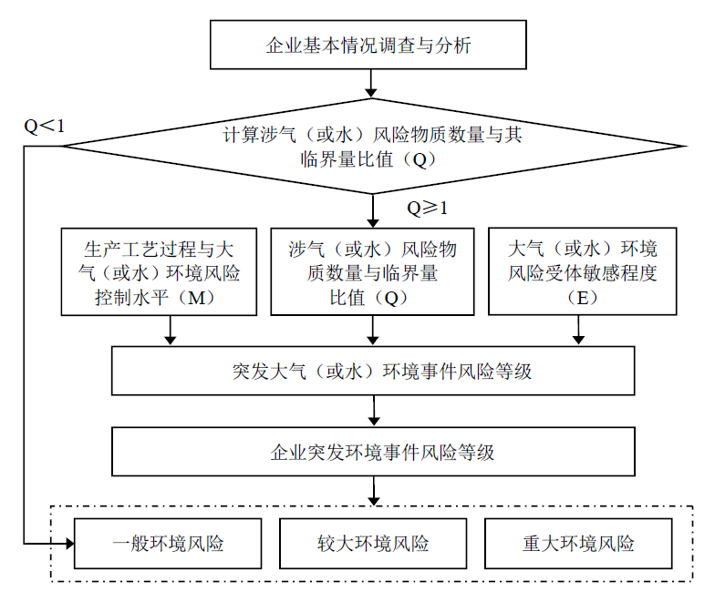
图7-1 企业突发环境事件风险等级划分流程示意图

7.2事故环境风险物质数量与临界量比值(Q)
根据《危险化学品重大危险源辨识》和《企业突发环境事件风险分级方法》（HJ941-2018）附录A突发环境事件风险物质及临界量清单，企业所涉及的风险物质物理化学性质及危害分析见前文表3-9，储量与临界量比值Q情况见下表，经筛选除天然气外其他几种物质即为涉气风险物质，又为涉水风险物质。
表7-1 危险物质重大危险源辨识一览表
序号 | 危险化学品 | 危险类别 | 标准量Qi  （t） | 实际最大存储量qi  （t） | （qi/Qi）
1 | 乙醇 | 易燃液体 | 500 | 4.7 | 0.01
4 | 汽油 | 易燃易爆 | 2500 | 2.1 | 0.001
辨识结果 |  | q1/Q1+q2/Q2+……+qn/Qn  =0.011<1 未构成危险化学品重大危险源

1）当企业只涉及一种环境风险物质时，计算该物质的总数量与其临界量比值，即为 Q；
2）当企业存在多种环境风险物质时，则按下式计算物质数量与其临界量比值（Q）：
$$Q=\frac{q_{1}}{Q_{1}}+\frac{q_{2}}{Q_{2}}+⋅⋅⋅\frac{q_{n}}{Q_{n}}$$
当 Q＜1 时，企业直接评为一般环境风险等级，以 Q₀ 表示。
当 Q≥1 时，将 Q 值划分为：①1≤Q＜10；②10≤Q＜100；③Q≥100，分别以 Q1、Q2 和 Q3 表示。
本项目Q=0.02<1，无重大危险源。

7.3突发大气环境事件风险分级

7.3.1生产工艺过程与大气环境风险控制水平（M）评估
采用评分法对企业生产工艺过程、大气环境风险防控措施及突发大气环境事件发生情况进行评估，将各项指标分值累加，确定企业生产工艺过程与大气环境风险控制水平（M）。

7.3.1.1生产工艺与环境风险控制水平
根据《企业突发环境事件风险分析方法》（HJ941-2018）中表1评估企业生产工艺情况，具有多套工艺单元的企业，对每套生产工艺分别评分并求和。企业生产工艺最高分值为30分，超过30分则按最高分计。
表7-2 企业生产工艺
评 估 依 据 | 分 值 | 企业得分
涉及光气及光气化工艺、电解工艺（氯碱）、氯化工艺、硝化工艺、合成氨工艺、裂解（裂化）工艺、氟化工艺、加氢工艺、重氮化工艺、氧化工艺、过氧化工艺、胺基化工艺、磺化工艺、聚合工艺、烷基化工艺、新型煤化工工艺、电石生产工艺、偶氮化工艺 | 10/每套 | 0分
其他高温或高压、涉及易燃易爆等物质的工艺过程¹ | 5/每套 | 0分
具有国家规定限期淘汰的工艺名录和设备² | 5/每套 | 0分
不涉及以上危险工艺过程或国家规定的禁用工艺/设备 | 0 | 0分
合计 |  | 0分
注1：高温指工艺温度≥300℃，高压指压力容器的设计压力（p）≥10.0MPa，易燃易爆等物质是指按照GB20576至GB20602《化学品分类、警示标签和警示性说明安全规范》所确定的化学物质；
注2：指根据国家发展改革委发布的《产业结构调整指导目录》（最新年本）中有淘汰期限的淘汰类落后生产工艺装备。
对照评估依据及公司实际生产工艺，本项目为制药生产，因此本项目生产工艺评分为0分。

7.3.1.2大气环境风险防控措施及突发大气环境事件发生情况
企业大气环境风险防控措施及突发大气环境事件发生情况评估指标见《企业突发环境事件风险分析方法》（HJ941-2018）中表2（本文表7-3）。对各项指标分别评分、计算总和，各项指标分值合计最高为70分。
表7-3大气环境风险防控措施及突发大气环境事件发生情况评估
评估指标 | 评估依据 | 分值 | 企业  得分
毒性气体泄漏监控预警措施 | （1）不涉及附录A中有毒有害气体的；或  （2）根据实际情况，具备有毒有害气体（如硫化氢、氰化氢、氯化氢、光气、氯气、氨气、苯等）厂界泄漏监控预警系统的 | 0 | 25
毒性气体泄漏监控预警措施 | 不具备厂界有毒有害气体泄漏监控预警系统的 | 25 | 25
符合防护距离情况 | 符合环评及批复文件防护距离要求的 | 0 | 0
符合防护距离情况 | 不符合环评及批复文件防护距离要求的 | 25 | 0
近3年内突发大气环境事件发生情况 | 发生过特别重大或重大等级突发大气环境事件的 | 20 | 0
近3年内突发大气环境事件发生情况 | 发生过较大等级突发大气环境事件的 | 15 | 0
近3年内突发大气环境事件发生情况 | 发生过一般等级突发大气环境事件的 | 10 | 0
近3年内突发大气环境事件发生情况 | 未发生突发大气环境事件的 | 0 | 0
由表7-3可知，本项目得分为25分。

7.3.1.3企业生产工艺过程与大气环境风险控制水平
根据《企业突发环境事件风险分析方法》（HJ941-2018）表3的水平划分标准进行界定：
表7-4 企业生产工艺与环境风险控制水平
工艺与环境风险控制水平值（M） | 工艺过程与环境风险控制水平
M＜25 | M1类水平
25≤M＜45 | M2类水平
45≤M＜65 | M3类水平
M≥65 | M4类水平
本项目生产工艺与环境风险控制水平得分0分，大气环境风险防控措施及突发大气环境事件发生情况得分25分，因此，企业生产工艺与环境风险控制水平（M=25）为M2类水平。

7.3.2大气环境风险受体敏感程度（E）评估
大气环境风险受体敏感程度类型按照企业周边人口数进行划分，按照企业周边5公里或500m范围内人口数将大气环境风险受体敏感程度划分为类型1、类型2、类型3三种类型，分别以E1、E2和E3表示，划分标准详见下表。
表7-5 大气环境风险受体铭感程度类型划分
类别 | 环 境 风 险 受 体 情 况 | 企业  类型
类型1  （E1） | 企业周边5公里范围内居住区、医疗卫生机构、文化教育机构、科研单位、行政机关、企事业单位、商场、公园等人口总数5万以上，或企业周边500米范围内人口总数1000人以上，或企业周边5公里涉及军事禁区、军事管理区、国家相关保密区域 | E1
类型2  （E2） | 企业周边5公里范围内居住区、医疗卫生机构、文化教育机构、科研单位、行政机关、企事业单位、商场、公园等人口总数1万以上、5万以下，或企业周边500米范围内人口总数500人以上、1000人以下 | E1
类型3  （E3） | 企业周边5公里范围内居住区、医疗卫生机构、文化教育机构、科研单位、行政机关、企事业单位、商场、公园等人口总数1万以下，或企业周边500米范围内人口总数500人以下 | E1
本项目周边500m范围内人数在500人以下，大气环境风险受体属于E1类。

7.3.3突发大气环境事件风险等级
根据企业周边大气环境风险受体敏感程度（E）、涉气风险物质数量与临界量比值（Q）和生产工艺过程与大气环境风险控制水平（M），按照表7-6确定企业突发大气环境事件风险等级。
表7-6企业突发环境事件风险分级矩阵表
环境风险受体  敏感程度（E） | 风险物质数量与  临界量比值（Q） | 生产工艺过程与环境风险控制水平（M）
环境风险受体  敏感程度（E） | 风险物质数量与  临界量比值（Q） | M1类水平 | M2类水平 | M3类水平 | M4类水平
类型（E1） | 1≤Q＜10（Q1） | 较大 | 较大 | 重大 | 重大
类型（E1） | 10≤Q＜100（Q2） | 较大 | 重大 | 重大 | 重大
类型（E1） | Q≥100（Q3） | 重大 | 重大 | 重大 | 重大
类型（E2） | 1≤Q＜10（Q1） | 一般 | 较大 | 较大 | 重大
类型（E2） | 10≤Q＜100（Q2） | 较大 | 较大 | 重大 | 重大
类型（E2） | Q≥100（Q3） | 较大 | 重大 | 重大 | 重大
类型（E3） | 1≤Q＜10（Q1） | 一般 | 一般 | 较大 | 较大
类型（E3） | 10≤Q＜100（Q2） | 一般 | 较大 | 较大 | 重大
类型（E3） | Q≥100（Q3） | 较大 | 较大 | 重大 | 重大
根据《企业突发环境事件风险分析方法》（HJ941-2018），企业突发大气环境事件风险等级表征分为两种情况：
（1）Q＜1时，企业突发大气环境事件风险等级表示为“一般-大气（Q₀）”.
（2）Q≥1时，企业突发大气环境事件风险等级表示为“环境风险等级-大气（Q水平-M类型-E类型）”。
本项目Q=0.011＜1，则企业突发大气环境事件风险等级为一般-大气（Q₀）。

7.4突发水环境事件风险分级

7.4.1生产工艺过程与水环境风险控制水平（M）评估
采用评分法对企业生产工艺过程、水环境风险防控措施及突发水环境事件发生情况进行评估，将各项指标分值累加，确定企业生产工艺过程与水环境风险控制水平（M）。

7.4.1.1生产工艺与环境风险控制水平
同7.3.1.1，本项得分0分。

7.4.1.2水环境风险防控措施及突发水环境事件发生情况
企业大气环境风险防控措施及突发大气环境事件发生情况评估指标见《企业突发环境事件风险分析方法》（HJ941-2018）中表6（本文表7-7）。对各项指标分别评分、计算总和，各项指标分值合计最高为70分。
表7-7企业水环境风险防控措施及突发水环境事件发生情况评估
评估  指标 | 评 估 依 据 | 分值 | 企业  得分
截流  措施 | （1）环境风险单元设防渗漏、防腐蚀、防淋溶、防流失措施，且  （2）装置围堰与罐区防火堤（围堰）外设排水切换阀，正常情况下通向雨水系统的阀门关闭，通向事故存液池、应急事故水池、清净下水排放缓冲池或污水处理系统的阀门打开；且  （3）前述措施日常管理及维护良好，有专人负责阀门切换或设置自动切换设施，保证初期雨水、泄漏物和受污染的消防水排入污水系统。 | 0 | 8
截流  措施 | 有任意一个环境风险单元（包括可能发生液体泄漏或产生液体泄漏物的危险废物贮存场所）的截流措施不符合上述任意一条要求的 | 8 | 8
事故  排水  收集  措施 | （1）按相关设计规范设置应急事故水池、事故存液池或清净下水排放缓冲池等事故排水收集设施，并根据下游环境风险受体敏感程度和易发生极端天气情况，设置事故排水收集设施的容量；且  （2）确保事故排水收集设施在事故状态下能顺利收集泄漏物和消防水，日常摆出足够的事故排水缓冲容量；且  （3）通过协议或自建管线，能将所收集物送至厂区内污水处理设施处理。 | 0 | 0
事故  排水  收集  措施 | 有任意一个环境风险单元（包括可能发生液体泄漏或产生液体泄漏物的危险废物贮存场所）的截流措施不符合上述任意一条要求的 | 8 | 0
清净  下水  系统  防控  措施 | （1）不涉及清净下水；或  （2）厂区内清净下水均进入废水处理系统；或清污分流，且清净下水系统具有下述所有措施：  ①具有收集受污染的清净下水、初期雨水和消防水功能的清净下水排放缓冲池（或雨水收集池），池内日常保持足够的事故排水缓冲容量；池内设有提升设施，能将所集物送至厂区内污水处理设施处理；且  ②具有清净下水系统（或排入雨水系统）的总排口监视及关闭设施，有专人负责在紧急情况下关闭清净下水总排口，防止受污染的雨水、清净  下水、消防水和泄漏物进入外环境 | 0 | 0
清净  下水  系统  防控  措施 | 涉及清净下水，有任意一个环境风险单元的清净下水系统防控措施但不符合上述2）要求的。 | 8 | 0
雨排水  系统防  控措施 | （1）厂区内雨水均进入废水处理系统或雨污分流，且雨排水系统具有下述所有措施：  ①具有收集初期雨水的收集池或雨水监控池；池出水管上设置切断阀，正常情况下阀门关闭，防止受污染的水外排；池内设有提升设施，能将所集物送至厂区内污水处理设施处理；  ②具有雨水系统外排总排口（含泄洪渠）监视及关闭设施，有专人负责在紧急情况下关闭雨水排口（含与清净下水共用一套排水系统情况），防止雨水、消防水和泄漏物进入外环境；  （2）如果有排洪沟，排洪沟不通过生产区和罐区，具有防止泄漏物和受污染的消防水流入区域排洪沟的措施。 | 0 | 8
雨排水  系统防  控措施 | 不符合上述要求的。 | 8 | 8
生产废水  处理系统防控  措施 | （1）无生产废水产生或外排；或  （2）有废水外排时：  ①受污染的循环冷却水、雨水、消防水等排入生产污水系统或独立处理系统；  ②生产废水排放前设监控池，能够将不合格废水送废水处理设施处理；  ③如企业受污染的清净下水或雨水进入废水处理系统处理，则废水处理系统应设置事故水缓冲设施；  ④具有生产废水总排口监视及关闭设施，有专人负责启闭，确保泄漏物、受污染的消防水、不合格废水不排出厂外。 | 0 | 0
生产废水  处理系统防控  措施 | 涉及废水产生或外排，但不符合上述 2）中任意一条要求的。 | 8 | 0
废水排放去向 | 无生产废水产生或外排 | 0 | 0
废水排放去向 | （1）依法获取污水排入排水管网许可，进入城镇污水处理厂；或  （2）进入工业废水集中处理厂；或  （3）进入其他单位 | 8 | 0
废水排放去向 | （1）直接进入海域或进入江、河、湖、库等水环境；或  （2）进入城市下水道再入江、河、湖、库或再进入海域；或  （3）未依法取得污水排入排水管网许可，进入城镇污水处理厂；或  （4）直接进入污灌农田或蒸发地 | 12 | 0
厂内危险废物环境管理 | 1）不涉及危险废物的；或  2）针对危险废物分区贮存、运输、利用、处置具有完善的专业设施和风险防控措施 | 0 | 0
厂内危险废物环境管理 | 不具备完善的危险废物贮存、运输、利用、处置设施和风险防控措施 | 10 | 0
近3年内突发水环境事件发生情况 | 发生过特别重大及重大等级突发水环境事件的 | 8 | 0
近3年内突发水环境事件发生情况 | 发生过较大等级突发水环境事件的 | 6 | 0
近3年内突发水环境事件发生情况 | 发生过一般等级突发水环境事件的 | 4 | 0
近3年内突发水环境事件发生情况 | 未突发水环境事件的 | 0 | 0
合计 |  |  | 16
由表7-7可知，本项目得分为16分。

7.4.1.3企业生产工艺过程与水环境风险控制水平
根据《企业突发环境事件风险分析方法》（HJ941-2018）表3的水平划分标准进行界定：
表7-8 企业生产工艺与环境风险控制水平
工艺与环境风险控制水平值（M） | 工艺过程与环境风险控制水平
M＜25 | M1类水平
25≤M＜45 | M2类水平
45≤M＜65 | M3类水平
M≥65 | M4类水平
本项目生产工艺与环境风险控制水平得分0分，水环境风险防控措施及突发水环境事件发生情况得分16分，因此，企业生产工艺与环境风险控制水平（M=16）为M1类水平。

7.4.2水环境风险受体敏感程度（E）评估
按照水环境风险受体敏感程度，同时考虑河流跨界的情况和可能造成土壤污染的情况，将水环境风险受体敏感程度划分为类型1、类型2、类型3三种类型，分别以E1、E2和E3表示，划分标准详见下表。
水环境风险受体敏感程度按类型1、类型2和类型3顺序依次降低，若企业周边存在多种敏感程度类型的水环境风险受体，则按敏感程度高者确定企业水环境风险受体敏感程度类型。
表7-9水环境风险受体敏感程度类型划分
类别 | 环境风险受体情况 | 企业  类型
类型1  （E1） | （1）企业雨水排口、清净下水排口、污水排口下游10公里范围内有如下一类或多类环境风险受体的：集中式地表水、地下水饮用水水源保护区（包括一级保护区、二级保护区及准保护区）；农村及分散式饮用水水源保护区；  （2）废水排入受纳水体后24小时流经范围（按受纳河流最大日均流速计算）内涉及跨国界的 | E1
类型2  （E2） | （1）企业雨水排口、清净下水排口、污水排口下游10公里范围流经范围内有生态保护红线划定的或具有水生态服务功能的其他水生态环境敏感区和脆弱区，如国家公园，国家级和省级水产种质资源保护区，水产养殖区，天然渔场，海水浴场，盐场保护区，国家重要湿地，国家级和地方级海洋特别保护区，国家级和地方级海洋自然保护区，生物多样性保护优先区域，国家级和地方级自然保护区，国家级和省级风景名胜区，世界文化和自然遗产地，国家级和省级森林公园，世界、国家和省级地质公园，基本农田保护区，基本草原；  （2）企业雨水排口、清净废水排口、污水排口下游10公里流经范围内涉及跨省界的；  （3）企业位于溶岩地貌、泄洪区、泥石流多发等地区 | E1
类型3  （E3） | 不设计类型1和类型2情况的 | E1
根据对项目周边情况分析，本项目周边的环境风险受体类型为E1。

7.4.3突发水环境事件风险等级
根据企业周边水环境风险受体敏感程度（E）、涉气风险物质数量与临界量比值（Q）和生产工艺过程与水环境风险控制水平（M），按照表7-10确定企业突发水环境事件风险等级。

表7-10企业突发环境事件风险分级矩阵表
环境风险受体  敏感程度（E） | 风险物质数量与  临界量比值（Q） | 生产工艺过程与环境风险控制水平（M）
环境风险受体  敏感程度（E） | 风险物质数量与  临界量比值（Q） | M1类水平 | M2类水平 | M3类水平 | M4类水平
类型（E1） | 1≤Q＜10（Q1） | 较大 | 较大 | 重大 | 重大
类型（E1） | 10≤Q＜100（Q2） | 较大 | 重大 | 重大 | 重大
类型（E1） | Q≥100（Q3） | 重大 | 重大 | 重大 | 重大
类型（E2） | 1≤Q＜10（Q1） | 一般 | 较大 | 较大 | 重大
类型（E2） | 10≤Q＜100（Q2） | 较大 | 较大 | 重大 | 重大
类型（E2） | Q≥100（Q3） | 较大 | 重大 | 重大 | 重大
类型（E3） | 1≤Q＜10（Q1） | 一般 | 一般 | 较大 | 较大
类型（E3） | 10≤Q＜100（Q2） | 一般 | 较大 | 较大 | 重大
类型（E3） | Q≥100（Q3） | 较大 | 较大 | 重大 | 重大
根据《企业突发环境事件风险分析方法》（HJ941-2018），企业突发水环境事件风险等级表征分为两种情况：
（1）Q＜1时，企业突发大气环境事件风险等级表示为“一般-水（Q₀）”.
（2）Q≥1时，企业突发大气环境事件风险等级表示为“环境风险等级-水（Q水平-M类型-E类型）”。
本项目Q=0.011＜1，则企业突发大气环境事件风险等级为一般-水（Q₀）。

7.5企业风险等级划分结果
根据《企业突发环境事件风险分析方法》（HJ941-2018），以企业突发大气环境事件风险和突发水环境事件风险等级最高者确定企业突发环境事件风险等级。
同时涉及突发大气和水环境事件风险的企业，风险等级表示为“企业突发环境事件风险等级[突发大气环境事件风险等级表征+突发水环境事件风险等级表征”，例如：重大[重大-大气（Q1-M3-E1）+较大-水（Q2-M2-E2）]。
本项目环境风险等级为：一般[一般-大气（Q₀）+一般-水（Q₀）]

环境风险评估报告结论

8.1公司风险事故危害后果结论
在考虑公司实际情况，公司风险类型确定为：火灾爆炸次生/衍生污染事故、
危险化学品泄漏、有机废气事故排放、危废泄漏事故。
截留采取堵口方式，再用水泵和水管将受污染消防水抽至应急池，防止消防废水流入外环境，则不会产生大的影响。消防废水可及时收集导入应急池，对周边环境影响较小。
公司可能产生大气环境污染事故的可能情景中有机废气事故排放不会造成事故地周围下风向发生人员急性中毒事故，因此本公司大气污染事故均无须划定
隔离距离和疏散距离。
公司一次储存危险废物量少，其包含的有毒有害物资量很少，其泄漏量有限，容易被控制在厂区内，基本不会向外扩散。

8.2公司现有环境风险防控与应急措施差距分析结论
公司对风险源己采取了较为完善的防范措施，危险化学品的使用较为规范，
污染治理设施安全可靠，事故潜在的风险在环境可接受的安全水平内；同时公司
应急物资储备基本完善，基本可以满足在发生事故时的应急需求。但是公司还应
加强应急演练及与周边企业的应急联动。

8.3事故应急池测算结论
目前公司建设有一个容积为294m³事故应急池，可满足本项日事故水池要求。污水处理站事故废水可以通过水泵和水管抽至应急池，受污染的初期雨水和消防废水截留采取堵口方式，再用水泵和水管将受污染消防水抽至应急池，应急池可容纳事故状态下所有废水收集。

8.4公司突发环境事件风险等级结论
本项目无重大危险源，环境风险等级为：一般[一般-大气（Q₀）+一般-水（Q₀）]。

